|  |
| --- |
| **Moody’s : Baa1, Positive | Fitch : BBB, Stable | S&P : BBB-, Stable** |

|  |  |
| --- | --- |
| **Points forts**   * **Bénéficie d’un emplacement géographique stratégique, au carrefour de l’Europe, de la Russie et de la Chine** * **Important potentiel pétrolier, gazier et minier** * **Réserves importantes de change de la Banque centrale (NBK) et du Fonds pétrolier national (NFRK)** | **Points faibles**   * **L’environnement économique du pays sera très sensible à l’évolution de ses relations avec la Chine et la Russie** * **La révolte de 2022 témoigne d’un mal-être de la population laissant présager un scénario d’instabilité politique** * **Système bancaire fragile et dollarisation importante** |

**Résumé :** **Le Kazakhstan bénéficie d'un emplacement géographique stratégique entre l'Europe, la Russie et Chine et Moyen-Orient. Aussi, le pays dispose d'un potentiel pétrolier, gazier et minier significatif, qui lui assure une rente conséquente. Les importantes réserves de change de la Banque centrale et du Fonds pétrolier national sont des atouts majeurs pour la stabilité économique du pays. Cependant, son économie reste dépendante de ses bonnes relations avec la Chine et la Russie. Par exemple, 80% des exportations totales de pétrole du pays passe par le Caspian Pipeline Consortium qui traverse le territoire russe. La révolte de 2022 a mis en lumière des tensions internes qui pourraient menacer la stabilité politique, et le système bancaire du pays est fragilisé par une dollarisation élevée. Malgré ces défis, le Kazakhstan affiche des potentialités réelles, une croissance économique solide, soutenue par l'expansion de ses exportations d'hydrocarbures. L'avenir économique repose sur la diversification des revenus et une amélioration des infrastructures.**

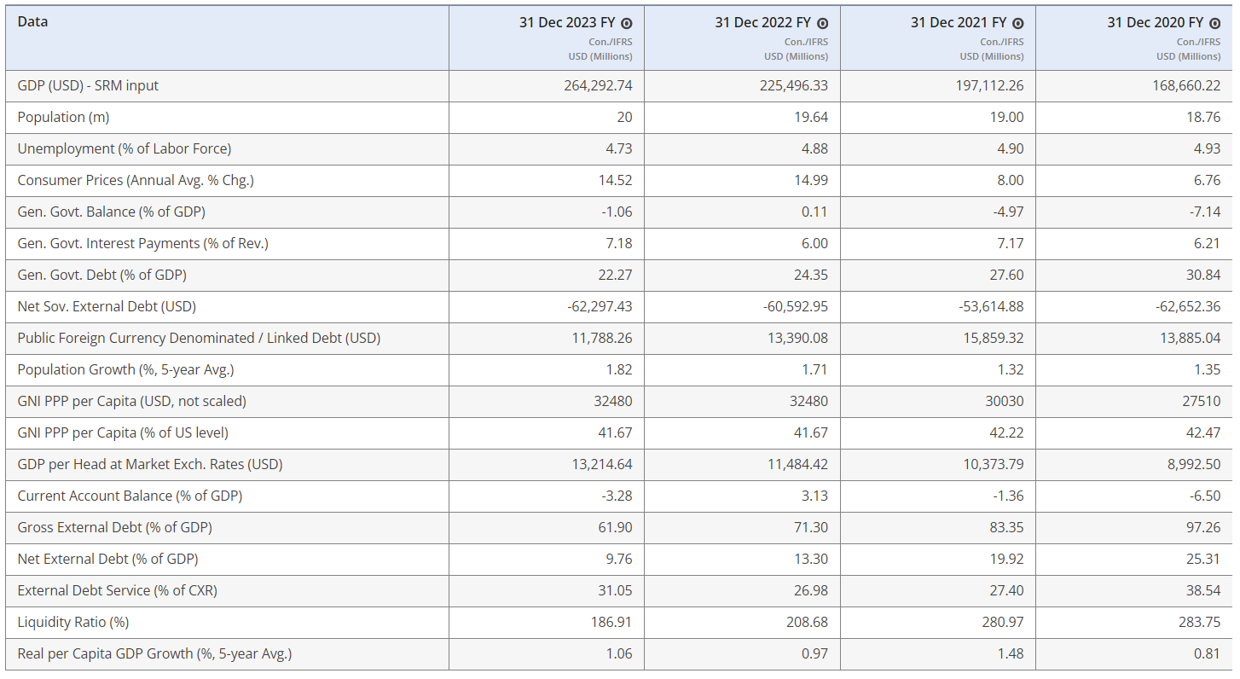

Le tableau et les données proviennent de **Fitch Connect**

Rappels importants

Le Kazakhstan acquiert son indépendance le 16 décembre 1991, au moment de la dislocation de l’URSS dont elle était membre. Depuis, le pays est engagé dans un processus de libéralisation de son économie (vague de privatisation, création d’une monnaie nationale, signature d’un contrat d’exploitation pétrolière avec Chrevron). Suite à la crise pétrolière de 1998 qui a lourdement impacté la Russie (avec qui elle conserve toujours des liens solides), le Kazakhstan a décidé de se tourner économiquement vers la Chine.

Le Kazhakstan possède une superficie de 2,7 millions de kilomètres carrés (le 9e plus grand du monde) et comporte 20 millions d’habitants. Le pays possède un IDH de 0,81, ce qui le place à la 56e place du classement.

La politique au Kazakhstan repose sur un modèle étatique de république semi-présidentielle dont le chef d'État est le président et le chef de gouvernement, le Premier ministre. Le régime du Kazakhstan demeure qualifié d'autoritaire. L’actuel président est Kassym-Jomart Tokaïev (en fonction depuis le 20 mars 2019) et le chef du gouvernement est Oljas Bektenov (depuis le 6 février 2024).

Riche en ressources naturelles (uranium, pétrole, gaz naturel, charbon), et disposant de terres fertiles, le Kazakhstan attire les grandes puissances mondiales. Ce pays d’Asie centrale, est coincé géographiquement entre deux puissances, la Russie et la Chine, ce qui lui confère un positionnement stratégique.

Actualité

En janvier 2022, un mouvement de protestation a éclaté dans tout le pays à la suite de la hausse soudaine des prix du carburant. Les manifestations ont commencé dans la ville pétrolière de Janaozen mais se sont vite étendues à d'autres villes, et tournent à l'émeute pendant la nuit du 4 au 5 janvier, conduisant l’actuel président Kassym-Jomart Tokaïev à déclarer l'état d'urgence, dans un premier temps à Almaty et dans le district de Manguistaou, puis sur l'intégralité du territoire. Le gouvernement présente sa démission et le chef de l'État prend la tête du conseil de sécurité nationale.

Ces évènements, qualifiés de tentative de coup d’Etat, ont amené le président Tokaïev à entreprendre une série de réformes, s’appuyant sur un nouvel organe consultatif, le Conseil national de la confiance publique. Ce programme comprend notamment des mesures de transparence budgétaire, économique et financière, l’assouplissement du régime d’autorisation des manifestations sur la voie publique, et l’abolition de la peine de mort (effective depuis le 4 janvier 2021).

Faits économiques

Avec un PIB dépassant 225 milliards USD en 2023, et un PIB par habitants de 11 500 USD, le Kazakhstan concentre près de 50% du PIB de l’Asie centrale.

L’économie kazakhstanaise repose principalement sur l’exportation d’hydrocarbures. Membre de l’OPEP, le pays est le 9e exportateur mondial de pétrole brut et de charbon. Les hydrocarbures représentaient environ 60% des exportations totales en valeur l’année dernière. Toutefois un risque pèse sur les exportations de pétrole brute, dans le cas où la Russie déciderait, comme par deux fois en 2022, de couper l’accès du Kazakhstan au pipeline de la mer Caspienne (CPC), ce qui conditionne quelque peu la relation que le Kazakhstan doit entretenir avec la Russie.

Le gouvernement a annoncé vouloir augmenter les recettes associées aux revenus non pétroliers de 60% en 2022, pour un objectif de 78% en 2025. Davantage de dépenses seront consacrées à l’économie réelle, comme la construction de nouvelles routes (le projet du Corridor du Milieu sera décisif) ou encore de projets immobiliers ...

Après la crise mondiale du Covid-19 (ayant engendré aussi une chute des prix du pétrole), le Kazakhstan a connu un rebond solide. Le PIB a augmenté de 4,3% en 2021, 3,2% en 2022 et 5,1% en 2023 (soit son meilleur résultat depuis 11 ans). Le gouvernement envisage une croissance entre 3,5% et 4,5% pour l’année en cours, tandis que le FMI prévoit une croissance de 3,1%.

L’agence S&P prévoie une croissance annuelle d’une moyenne d’environ 3,6% sur les quatre prochaines années. L’expansion du champ pétrolier de Tengiz (reporté à la mi-2025) devrait être un facteur clé de cette croissance future. En effet, en l’absence de perturbations, celle-ci devrait permettre d’augmenter considérablement la production pétrolière du pays, la faisant passer de 85,9 millions de tonnes en 2021, à 103 millions de tonnes lorsque le projet sera abouti.

Sur la période 2014-2022, le tenge kazakh (KZT) s’est déprécié de -14% en moyenne annuelle. Cette monnaie est particulièrement vulnérable aux chocs externes. Sur l’année 2022, le taux de change de la KZT a été assez volatil, mais aligné avec le prix du pétrole. Il a finalement perdu -8% en valeur par rapport au dollar américain.

A l’instar de l’immense majorité des pays du monde, le Kazakhstan n’a pas échappé à la vague inflationniste, celle-ci étant repartie à la hausse depuis 2020, passant d’une moyenne de 6,8% à 14,9% en 2023sur fond de hausse des prix de l’énergie et des aliments. Celle-ci est légèrement retombé depuis.

En réaction à cela, la Banque nationale du Kazakhstan a maintenu son taux d'intérêt de référence à 14,75 % lors de sa réunion du 12 avril 2024, faisant le choix de la stabilité après cinq réductions consécutives.

En 2020, le déficit public a atteint un niveau historiquement élevé avec -6,40% du PIB, dû en grande partie à la chute brutale du cours du pétrole Il s’est amélioré depuis puisqu’il était à -2,1% du PIB en 2022, et à -2,5% en 2023.

Après la chute des prix du pétrole en 2015, le pays a enregistré des déficits courants annuels successifs entre 2015 et 2021 (en moyenne -3,4 % du PIB). Seuls les prix élevés du pétrole et du gaz en 2022 ont permis au compte extérieur du Kazakhstan de retrouver un excédent d’environ +3 % du PIB. Les observateurs prévoient que ces excédents se poursuivront dans les années à venir, même s’ils devraient être moindres.

Quant à la dette extérieure rapporté au PIB, celle-ci a fluctué entre 80% et 120% sur la période 2015-2022 et devrait se situer aux alentours de 75% en 2024 (ce qui représenterait l’équivalent de 40% des recettes d’exportation).

Les réserves de changes et les avoirs en devises du Fonds National de la République du Kazakhstan ont atteint 36% du PIB à la fin mars, malgré un déficit du compte courant qui est tombé à 3,3% du PIB en 2023.

Le secteur bancaire kazakhstanais est en proie à des difficultés structurelles malgré les mesures entreprises ses dernières années, visant à renforcer la supervision et le développement du marché financier. Celui-ci est sous dimensionné et remplit peu son rôle de financement de l’économie, les banques sont réticentes à financer plus activement les entreprises et autres acteurs privés. En effet les prêts aux entreprises sont considérés comme plus risqués à accorder que les prêts destinés aux particuliers. Cette situation découle principalement de certaines faiblesses structurelles persistantes dans l’environnement bancaire local. Parmi ces faiblesses, on peut citer une dollarisation importante des prêts qui est aujourd’hui estimé à 37%, (même si cette tendance est à la baisse), une concentration élevée d’emprunts par un petit nombre d’acteurs dans des secteurs restreints.

Rédigé le 24 juillet 2024.

*Sources :*

*<https://disclosure.spglobal.com/ratings/en/regulatory/article/-/view/type/HTML/id/3133510>*

[*https://www.moodys.com/research/Government-of-Kazakhstan-Baa2-positive-Regular-update-Credit-Opinion--PBC_1406464#fc6127bd5e4d37a246d4c73579791d51*](https://www.moodys.com/research/Government-of-Kazakhstan-Baa2-positive-Regular-update-Credit-Opinion--PBC_1406464#fc6127bd5e4d37a246d4c73579791d51)

[*https://app.fitchconnect.com/article/RPT_10273300*](https://app.fitchconnect.com/article/RPT_10273300)

[*https://www.tresor.economie.gouv.fr/Pays/KZ/la-situation-economique-et-financiere-du-kazakhstan-2#:~:text=Avec%20un%20PIB%20d%C3%A9passant%20225,exportations%20en%20valeur%20en%202023*](https://www.tresor.economie.gouv.fr/Pays/KZ/la-situation-economique-et-financiere-du-kazakhstan-2#:~:text=Avec%20un%20PIB%20d%C3%A9passant%20225,exportations%20en%20valeur%20en%202023)*.*

[*https://www.coface.com/fr/actualites-economie-conseils-d-experts/tableau-de-bord-des-risques-economiques/fiches-risques-pays/kazakhstan*](https://www.coface.com/fr/actualites-economie-conseils-d-experts/tableau-de-bord-des-risques-economiques/fiches-risques-pays/kazakhstan)

[*https://www.allianz-trade.fr/etudes-economiques/risque-pays/kazakhstan.html*](https://www.allianz-trade.fr/etudes-economiques/risque-pays/kazakhstan.html)

*https://perspective.usherbrooke.ca/bilan/servlet/BMAnalyse/1086*